(1) 圈出正確的字碼。 (分體字取第三個碼)
九方輸入法工作紙()
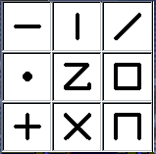 | 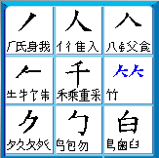
(2) 寫出九方字特徵的對應數字。
名 | 勾 | 白 | 自 | 泉
9 1 0
(1) 圈出正確的字碼。 (分體字取第三個碼)
九方輸入法工作紙()
(2) 寫出九方字特徵的對應數字。
每 | 乞 | 告 | 禾 | 舌

